OBJEDNÁVKA

Doklad OJE - 2384 Číslo objednávky 2384/2025

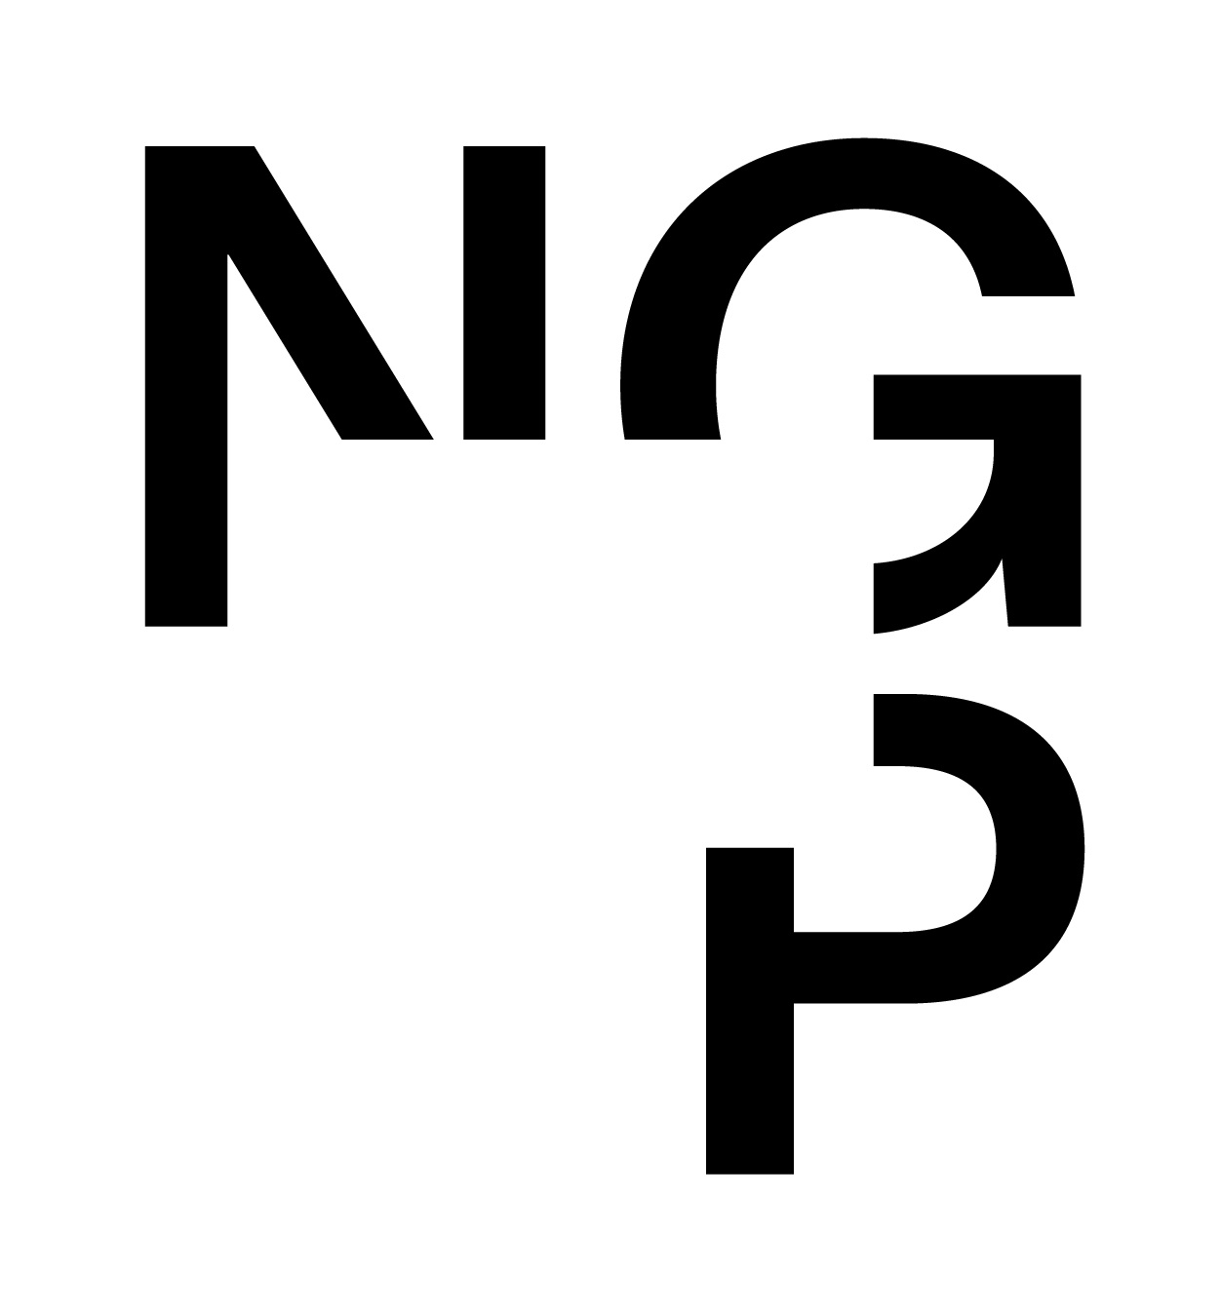

ODBĚRATEL - fakturační adresa DODAVATEL

Národní galerie v Praze NOSTA-HERTZ spol. s r.o.

Staroměstské náměstí 12

110 15 Praha 1

Perucká 61/13

120 00 Praha 2

Zřízena zákonem č.148/1949 Sb.,

o Národní galerii v Praze Česká republika

IČ 00023281 DIČ CZ00023281 IČ 15270041 DIČ CZ15270041

Typ Příspěvková organizace Datum vystavení 13.06.2025 Číslo jednací

Smlouva NEZADÁNO

Požadujeme :

Termín dodání 16.06.2025 31.07.2025

Způsob dopravy

Způsob platby Platebním příkazem

Splatnost faktury 30 dnů od data doručení

Objednáváme u Vás nav. objednávky č. 1888 - inženýring ohr. zdi SALMu

Položka Množství MJ %DPH Cena bez DPH/MJ DPH/MJ Celkem s DPH

SALM - nav. obj.č. 1888 - inženýring ohradní 1.00 21 5 200.00 1 092.00 6 292.00

zdi

Vystavil(a) Přibližná celková cena 6 292.00 Kč

xxxxxxxxxxxxxxx

E-mail: xxxxxxxxxxxxxxxxxx

Razítko a podpis

Dle § 6 odst.1 zákona c. 340/2015 Sb. o registru smluv nabývá objednávka s předmětem plnění vyšší než hodnota 50.000,- Kč bez DPH účinnosti až

uveřejněním (včetně jejího písemného potvrzení) v registru smluv. Uveřejnění provede objednatel.

Žádáme obratem o zaslání akceptace (potrvrzení) objednávky.

Potvrzené a odsouhlasené faktury spolu s objednávkou, případně předávacím či srovnávacím protokolem zasílejte na faktury@ngprague.cz

Datum: 22.4.2025 Podpis: xxxxxxxxxxxxxxxxx

Platné elektronické podpisy:

13.06.2025 15:58:13 – xxxxxxxxxxxxx - příkazce operace

16.06.2025 14:00:14 – xxxxxxxxxxxxx - správce rozpočtu